請 不 要 碰 我 ！
男生和女生有哪些地方不可以讓他人碰觸，請畫上記號，
並說說看為什麼？

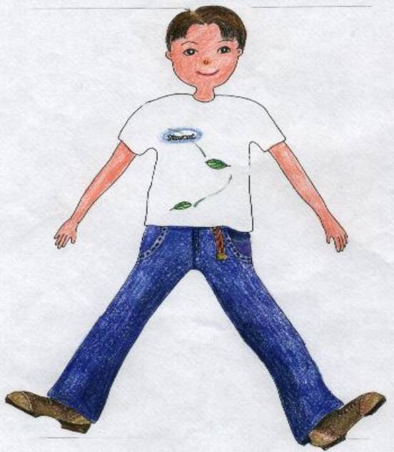
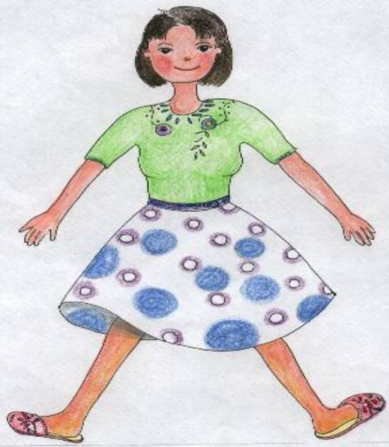

當別人碰我的時候，我可以用什麼方法來保護自己？
_____________________________________________________________________

_____________________________________________________________________

_____________________________________________________________________

_____________________________________________________________________

_____________________________________________________________________

我是三年____班______號_______________

